BÁO CÁO BÀI TẬP: MÔ HÌNH HÓA QUY TRÌNH ĐẶT LỊCH KHÁM RIKKEICARE
Vai trò: BA Lead
PHẦN A — Activity Diagram
Bước 2: Hoàn thiện bảng phân rã Node — Swimlane
Loại Node | Tên Node / Tác vụ | Swimlane phụ trách
Initial Node | Bắt đầu | —
Action | Đặt lịch khám | Bệnh nhân
Decision | Kiểm tra khung giờ (Còn trống / Hết chỗ) | Lễ tân
Fork | Tách 2 nhánh song song (khi Còn trống) | Lễ tân
Action | Xác nhận lịch khám | Lễ tân
Action | Gửi SMS nhắc lịch | Lễ tân
Join | Gộp 2 nhánh song song (Xác nhận & Gửi SMS) | Lễ tân
Final Node | Kết thúc | —
Bước 3: Activity Diagram
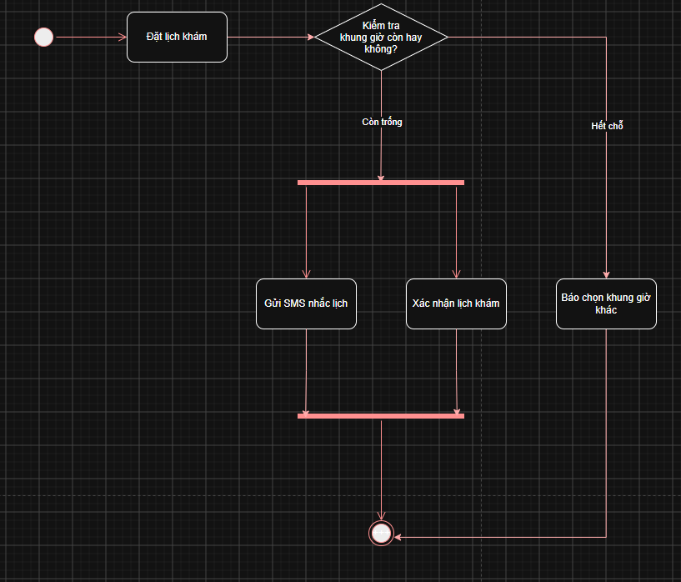PHẦN B — Use Case Diagram
Bước 5: Hoàn thiện bảng quan hệ
Use Case A | Use Case B | Quan hệ | Giải thích logic
Đặt lịch khám | Đăng nhập | [include] | Phải đăng nhập trước khi đặt lịch khám (Bắt buộc)
Đặt lịch khám | Chọn bác sĩ chỉ định | [extend] | Là tính năng tùy chọn thêm (không bắt buộc) khi bệnh nhân tiến hành đặt lịch.
Đặt lịch khám | Đặt lịch khám thường | [generalization] | Là một dạng chuyên biệt của Đặt lịch khám (Kế thừa)
Đặt lịch khám | Đặt lịch khám ưu tiên | [generalization] | Là một dạng chuyên biệt của Đặt lịch khám (Kế thừa nghiệp vụ gốc, có thêm phụ phí).
Bước 6: Use Case Diagram
